公埔國小致新生家長的一封信
親愛的家長：
您好！恭喜您的孩子即將進入國小就讀，相信您和孩子都懷著雀躍的心情準備迎接新生活!我們學校也已做好萬全準備，迎接您的心肝寶貝。
公埔國小秉持著「品格至上、學習為先、適性揚才、國際視野」的理念，激發孩子學習的熱情，並培養學業、品格均優的好兒童。
本校經核定為「空間充裕學校」，學生戶籍為「桃園市」即可安心入學就讀；本校音樂特色課程有低年級太鼓節奏、中高年級的管樂課程(每學期僅收費3000元)以及高年級的烏克麗麗課程(免費)及111年設立中高年級合唱團，提供學生多元發展的機會，108學年度榮獲桃園市管樂合奏比賽特優第一名，進軍全國賽;110-112學年度再次於全國音樂比賽中榮獲優等，成績斐然，打擊分部、同聲合唱皆於桃園市音樂比賽榮獲佳績。體育團隊中舞龍直排輪校隊、籃球、槌球校隊及田徑隊皆多次代表學校出賽，學生們的能力展現可發光發熱。
本校積極研發校訂課程亦獲得111學年度全國學校經營與教學創新課程設計KDP特優獎，112學年度教學卓越競賽獲桃園市金桃獎，今年以「soar飛躍奇境」為主題，將鄉土在地、傳統藝術、智慧創客、產業發展及雙語國際教育融入課程中，期望藉由課程改革，讓孩子與世界接軌;目前班班有觸屏電視及平板，師生能隨時進行互動討論實現創意教學，因智慧教育成效良好，提升學生學習興致，數位學習成為每個孩子的能力。學校亦將特色融入遊戲場，建置了媲美公園般的共融式遊戲區，假日更成為親子遊憩的好去處；本校推展多元社團，目前有足球、籃球、直排輪、流行熱舞、兒童美術、烏克麗麗、扯鈴才藝、樂高動力機械、樂高機器人及Minecraft麥塊遊戲指令方塊設計等社團，讓學生能快樂學習及成長。本校擁有美麗又安全的校園、耐心又有愛心的師長，更有多元的課程及社團，您的孩子能在此美好的環境下就讀，會是快樂且潛力無限的。
- 以下幾項提醒您孩子報到時注意事項及配合：
- 新生線上報到時間：113.4.15(一)8點開始~4/20(六)中午12點截止
報到網址：https://nsc.tyc.edu.tw/web/#/
※非學區內新生請先打電話到教務處留下資料，即可使用線上報到。
- 新生實體現場報到：112.4.20(六)上午8：00~中午13：00(本校一忠)
攜帶文件： 1.區公所入學通知單(粉紅色)
2.戶口名簿影印本
※當天現場工作人員會教家長用手機線上報到~人潮眾多建議配戴口罩。
3、相關注意事項: 請家長於報到後確認有攜帶幼童完成下列三項疫苗接種
(1)麻疹腮腺炎德國麻疹混合疫苗(MMR)第2劑
(2)減量破傷風白喉非細胞性百日咳及不活化小兒麻痺混合疫苗(Tdap-IPV)1劑
(3)日本腦炎疫苗(JE)第4劑
前述疫苗可同時分開不同部位接種。
※線上報到家長端操作SOP，請詳見本校官網教學。
※線上報到者兒童健康手冊影本和戶口名簿請於開學時繳交給導師。
※如有任何問題歡迎您來電：03-3243852 #210 公埔國小 教務處 敬啟112.3.15
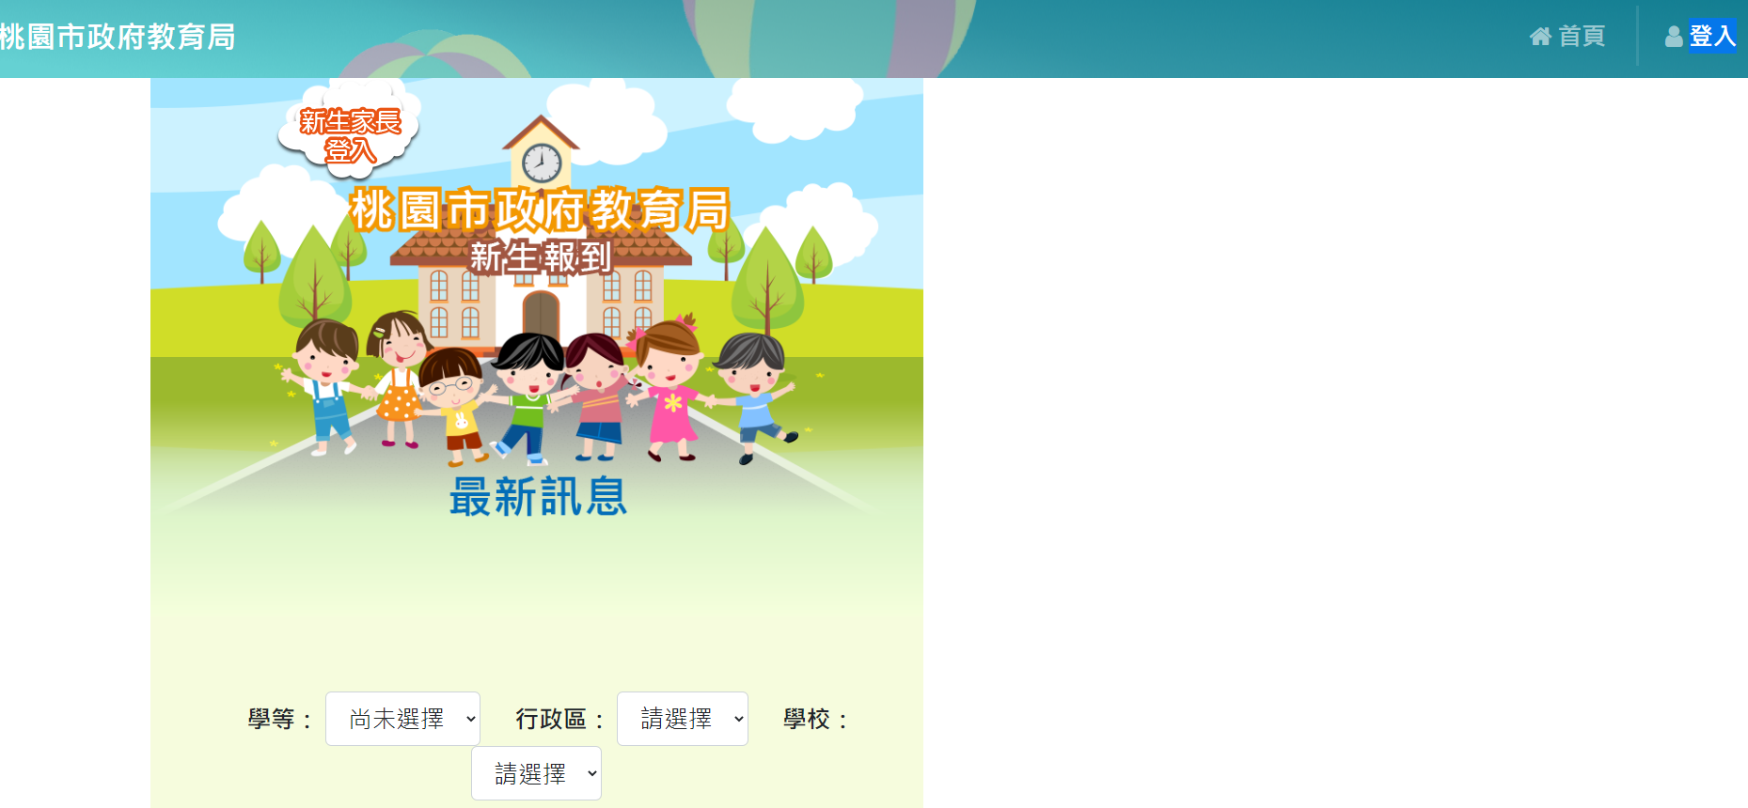
113學年度新生報到系統
操作流程圖

請利用「學生」的身分證字號和出生年月日登入

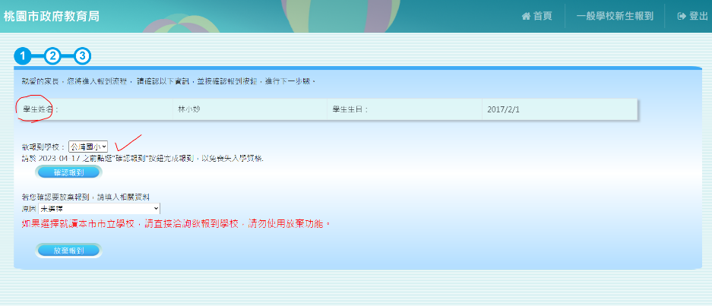
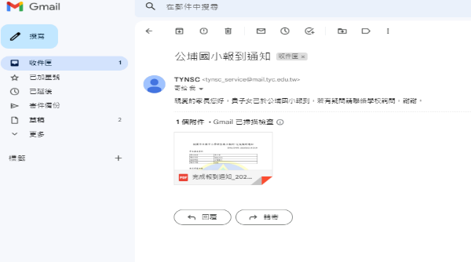
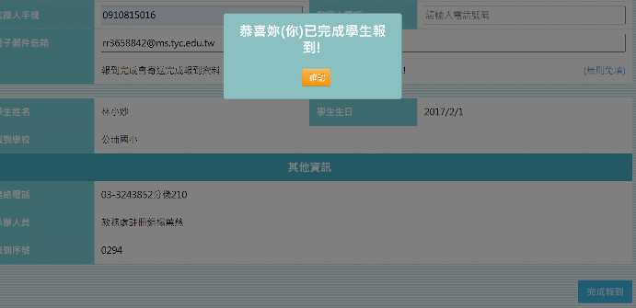
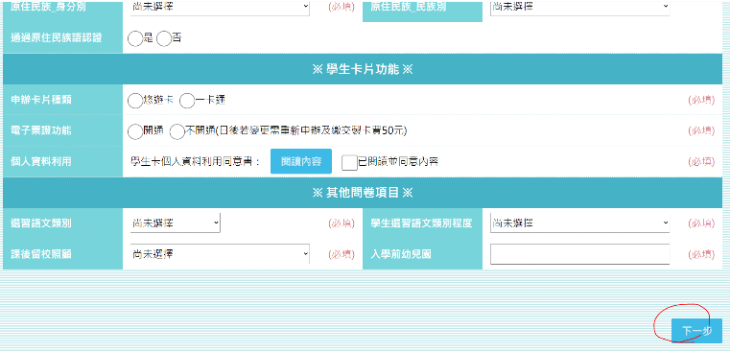
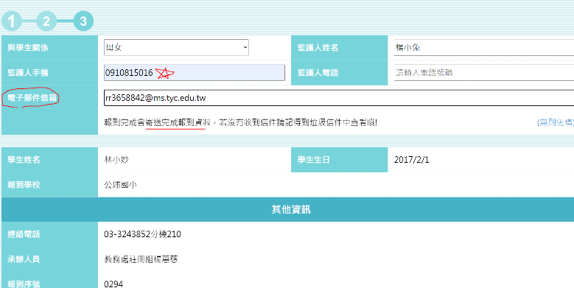
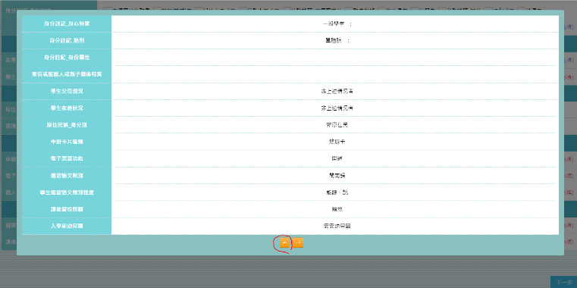
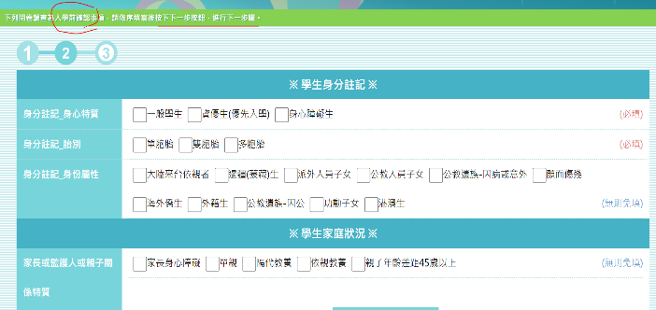
A
B
最後，請留下家長行動電話與電子信箱
方便學校追蹤及聯繫((詳情請見官網~~~☺
C
將學校相關「基本問卷」填答完成
※要上課後班請注意連結~~
確定姓名、生日106.9.2-107.9.1
選「公埔國小」確認報到！！

